# Міністерство освіти і науки України

Національний технічний університет України «Київський політехнічний інститут імені Ігоря Сікорського"

Факультет інформатики та обчислювальної техніки Кафедра інформатики та програмної інженерії

Звіт

з лабораторної роботи № 1 з дисципліни

«Основи програмування-1.

Базові конструкції»

«Обчислення арифметичних виразів»

Варіант 29

Виконав студент ІП-11 Тарасьонок Дмитро Євгенович

(шифр, прізвище, ім'я, по батькові)

Перевірив

( прізвище, ім'я, по батькові)

Київ 2021

Мета:

Створити та запрограмувати на компільованій та інтерпретованій мовах програмування алгоритм по обчисленню відстані між двома точками за їх координатами

Математична модель:

Відстань між двома точками за їх координатами обчислюється за формулою $\sqrt{{\left(x_{1}-x_{2}\right)}^{2}+{(y_{1}-y_{2})}^{2}}$

Блок-схема алгоритму для компільованих мов програмування:



Блок-схема алгоритму для інтерпретованих мов програмування:



Програма мовою C:

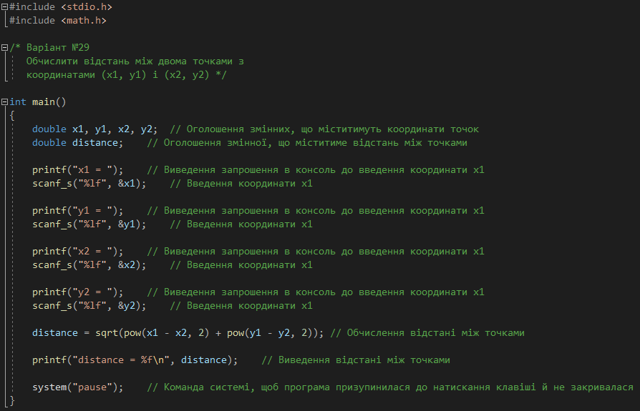

Виконання коду мовою C:

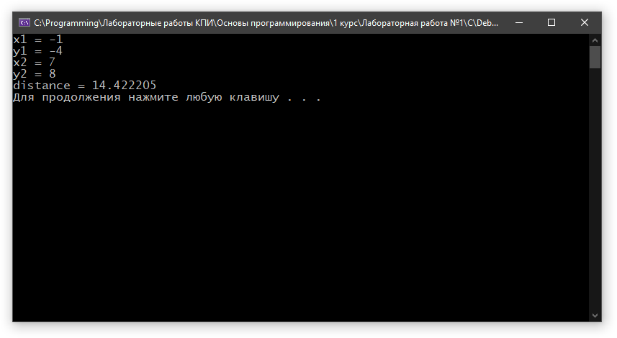

Програма мовою Python:

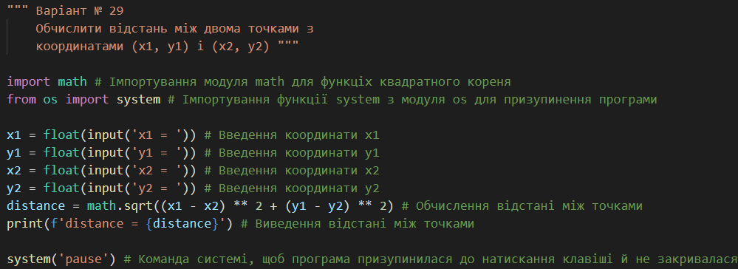

Виконання коду мовою Python:

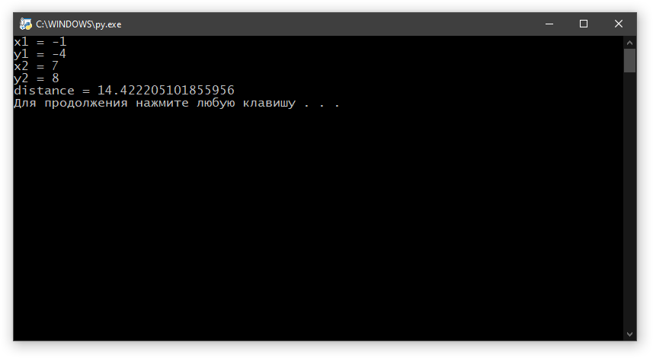

Висновок:

За допомогою математичної моделі та алгоритму можна запрограмувати обчислення відстані між двома точками за їх координатами як за допомогою компільованих мов, так і інтерпретованих.